2024年上海财经大学依据学测成绩招收台湾地区高中毕业生简章
一、申请条件

（一）持有《台湾居民居住证》或《台湾居民来往大陆通行证》、以及在台湾居住的有效身份证明，考生所持证件须与考生本人信息一致，且在有效期之内。

（二）参加2024年度台湾地区大学入学考试学科能力测验（以下简称“学测”），语文、数学、英文、自然（或社会）四科考试成绩均达顶标级。

台湾高中毕业生必须同时具备以上条件，并符合教育部关于依据“学测”成绩招收台湾高中毕业生的资格规定，方可报名。

二、招生计划

招生计划10人。
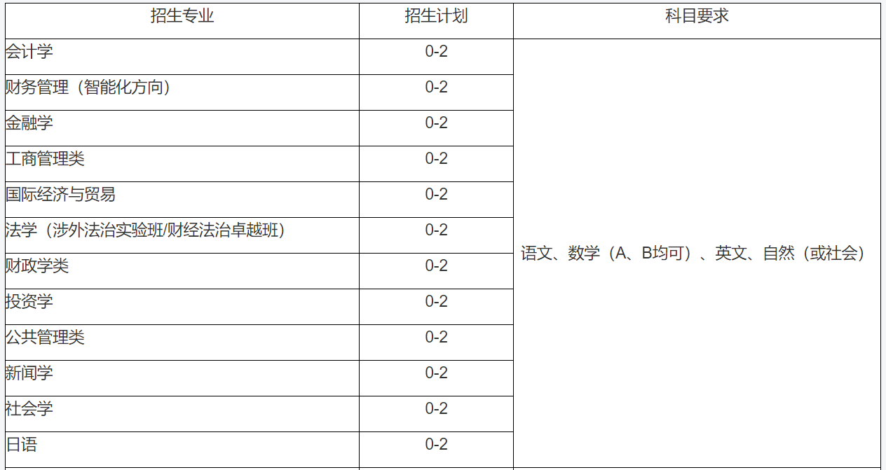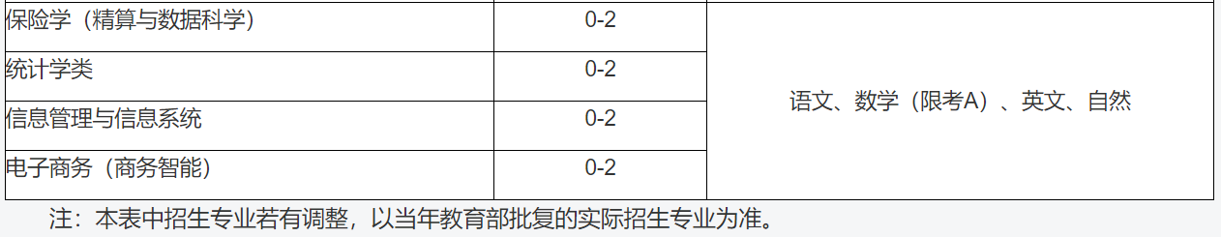
三、选拔流程

（一）报名

考生于2024年3月1日至31日登录祖国大陆普通高校依据台湾地区学测成绩招收台湾高中毕业生报名系统（网址：https://www.gatzs.com.cn/z/tw/）进行报名。考生须按照要求输入个人信息，上传个人证件、电子照片、学测成绩、考生诚信承诺书等基本材料，提交成绩查验授权书及我校要求的其他材料。报名截止前，考生可修改基本材料和其他材料。报名截止后，考生原则上不可修改基本材料。考生应准确填写个人网上报名信息并提供真实材料。

（二）审核及选拔

我校将以学测成绩为主要依据对考生申请材料进行审核，择优确定参加专家评审的考生名单。学校成立专家组，评审申请材料，根据申请人学测成绩（同分按数学、英文、语文成绩排序），按招生计划选拔。

（三）录取

我校将根据考生的学测成绩和专家评审情况择优录取，于5月15日在系统中公布拟录取名单。考生须于5月15日至19日期间登录系统查询本人录取情况，进行录取确认。逾期未确认的考生视为放弃录取资格，且不得参加征集志愿报名。

如未完成预定招生计划，学校将按规定参加征集志愿录取。具体要求按教育部港澳台办公室要求执行。

四、学费和其他费用

台湾录取新生学宿费收费标准与内地学生相同。学费为￥6500-￥7150元人民币/学年；与内地学生统一安排住宿，住宿费根据住宿条件收取，不超过1200元人民币/学年。

五、联系方式

招办网址：zs.sufe.edu.cn

微信公众号：上财本科招生

招生办咨询电话：0086-021-65904372，65901267

招生监督电话：0086-021-65903870

招生办公室电子信箱：zb@mail.shufe.edu.cn

通讯地址：上海市杨浦区国定路777号上海财经大学招生办公室

邮政编码：200433

网址：https://zs.sufe.edu.cn/f7/51/c3336a194385/page.htm

